Distriktssköterska med förskrivningsrätt har rätt att ordinera vaccination av vaccin mot covid-19 om kraven i kapitel sex i ”Ordination och hantering av läkemedel i hälso- och sjukvården Handbok vid tillämpningen av Socialstyrelsens föreskrifter och allmänna råd (HSLF-FS 2017:37) om ordination och hantering av läkemedel i hälso- och sjukvården” är uppfyllda, se även relaterad information.

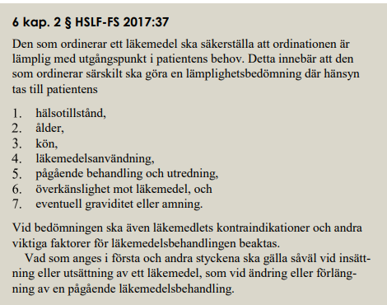

För att vaccination ska vara tillåtet krävs även att vaccinatören har ett vårdgivaruppdrag av Region Västernorrland som är ansvarig för vaccinationsverksamheten i regionen.
Distriktssköterska med förskrivningsrätt och tjänst i någon av Region Västernorrlands sju kommuner har tillåtelse att vaccinera på regionens vårdgivaruppdrag så länge man använder regionens rutiner.

Giltighet för dokumentet ett år från underskrift.

______________________________________________________________________Datum, Hans Boman, smittskyddsöverläkare, Region Västernorrland

______________________________________________________________________Datum, underskrift Verksamhetschef HSL, kommun

______________________________________________________________________Datum, underskrift MAS, kommun

Relaterad information
Ordination och hantering av läkemedel i hälso- och sjukvården

